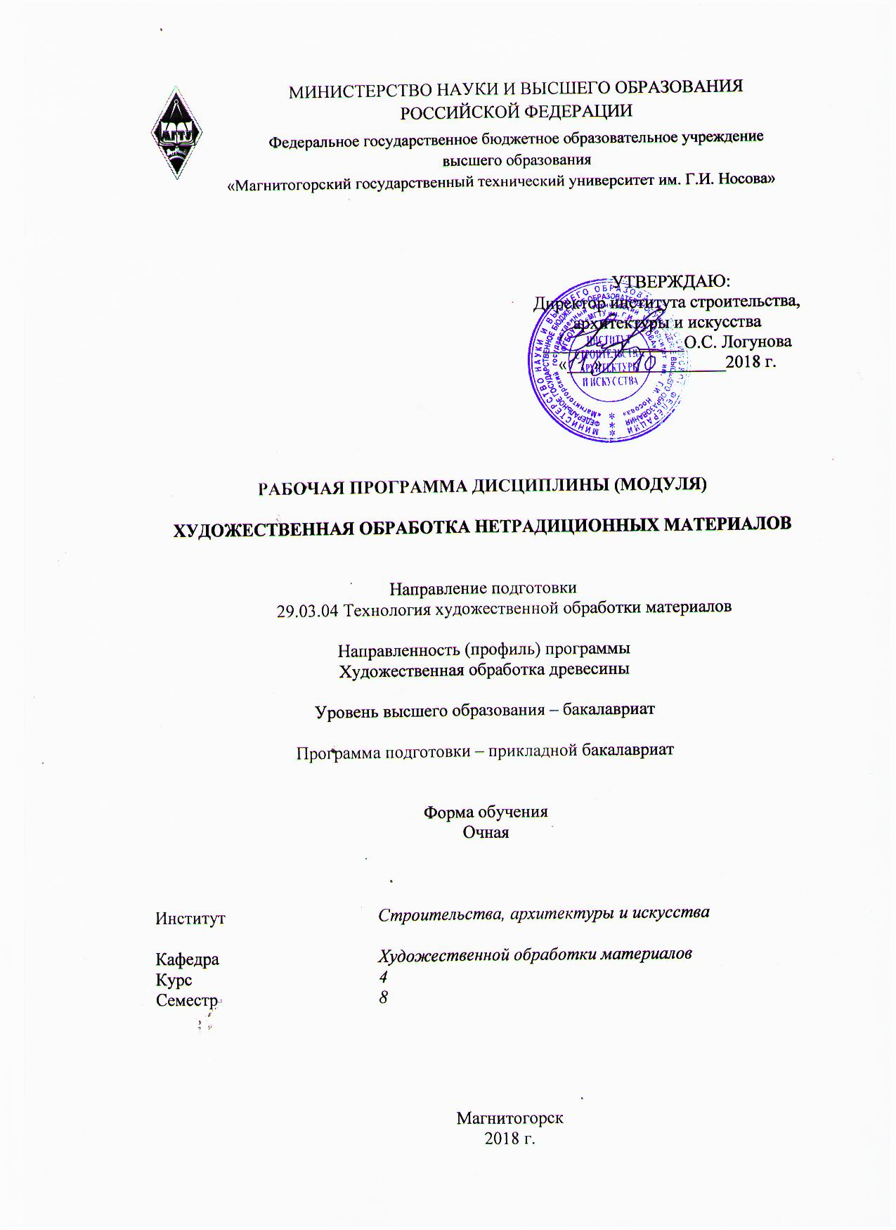

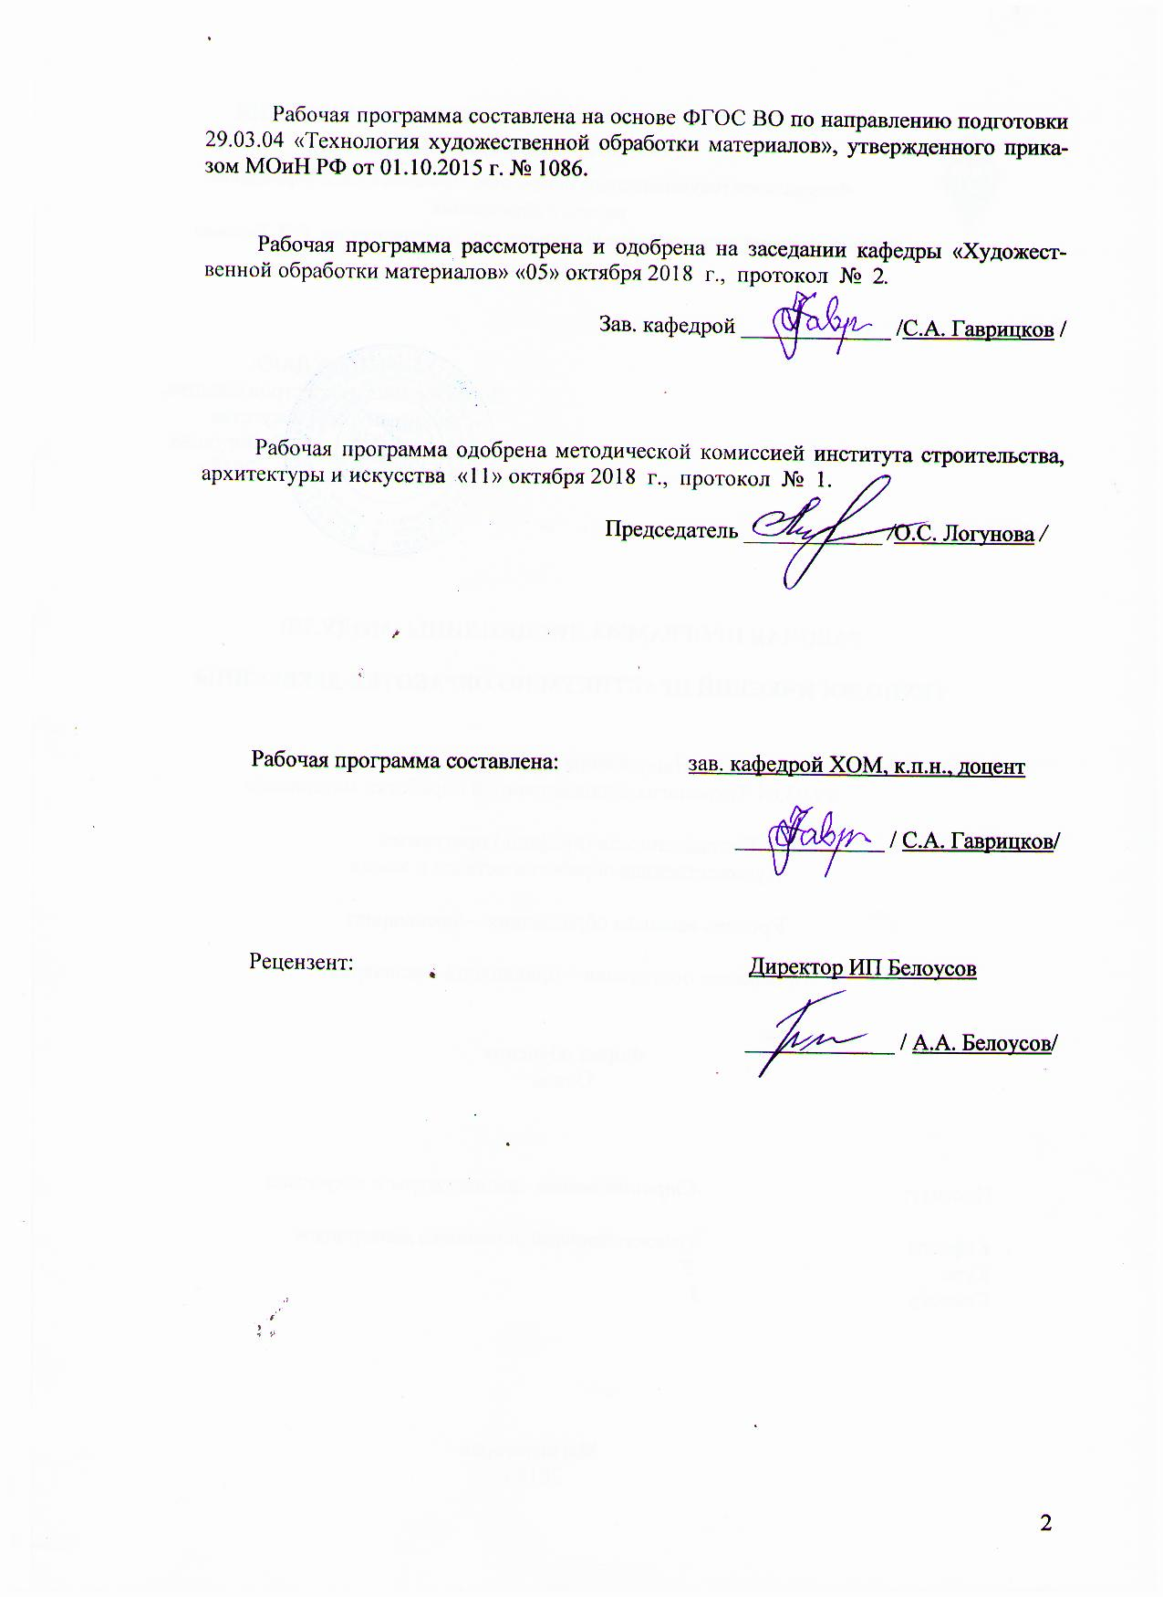

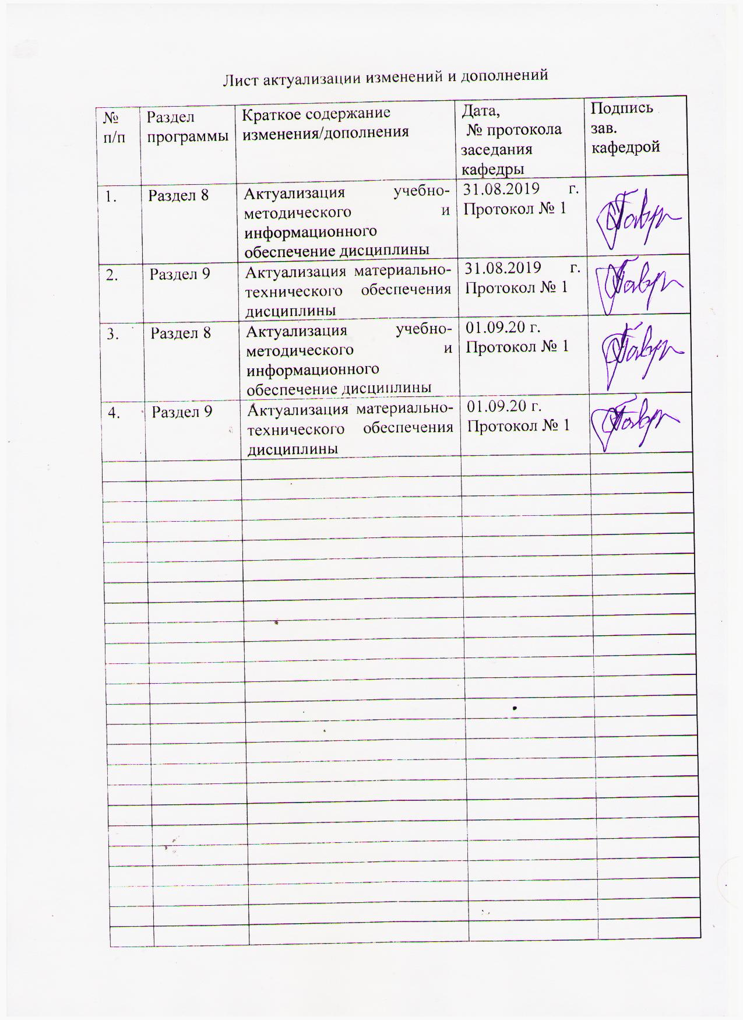

1 Цели освоения дисциплины (модуля)
Целью освоения дисциплины «Художественная обработка нетрадиционных материалов» является формирование практических умений и навыков художественной обработки нетрадиционных материалов и овладение студентами необходимым и достаточным уровнем компетенций для решения технологических задач в различных областях профессиональной деятельности, а также для дальнейшего самообразования. В связи с этим, развить образное и пространственное мышление, творческие способности и художественный вкус обучающихся, необходимых для создания художественных произведений из различных материалов.

2 Место дисциплины (модуля) в структуре образовательной программы подготовки бакалавра
Дисциплина Б1.В.ДВ.08.02 «Художественная обработка нетрадиционных материалов» входит в входит в вариативную часть блока 1 образовательной программы по направлению подготовки 29.03.04 «Технология художественной обработки материалов», профиль «Художественная обработка древесины».
Для изучения дисциплины необходимы знания (умения, владения), сформированные в результате изучения следующих дисциплин: «Основы технологии художественной обработки материалов», «Технология обработки материалов», «Мастерство», «Технология изготовления изделий из древесины», «Специальные технологии художественной обработки материалов», «Современные технологии художественной обработки материалов», «Традиционные технологии художественной обработки материалов»; при прохождении практик: «Учебная - практики по получению первичных профессиональных умений и навыков, в том числе первичных умений и навыков научно-исследовательской деятельности», «Производственная - практика по получению профессиональных умений и опыта по профессии рабочего», «Производственная - практика по получению профессиональных умений и опыта профессиональной деятельности».

Знания (умения, владения), полученные при изучении данной дисциплины будут необходимы при подготовке к государственной итоговой аттестацией (государственный экзамен, защита ВКР).

3 Компетенции обучающегося, формируемые в результате освоения
дисциплины (модуля) и планируемые результаты обучения
В результате освоения дисциплины (модуля) «Художественная обработка нетрадиционных материалов» обучающийся должен обладать следующими компетенциями:

Структурный  элемент  компетенции | Планируемые результаты обучения
ПК-4 - способностью выбрать необходимое оборудование, оснастку и инструмент для получения требуемых функциональных и эстетических свойств художественно-промышленных изделий
Знать | - правила охраны труда и безопасности при работе с оборудованием, инструментами и приспособлениями, используемыми для обработки нетрадиционных материалов;  - правила рациональной организации рабочего места;  - назначение, устройство и принцип работы необходимого оборудования, используемого для обработки нетрадиционных материалов;  - назначение инструментов и приспособлений, используемых для обработки нетрадиционных материалов
Уметь | - соблюдать правила охраны труда и безопасности при работе с оборудованием, инструментами и приспособлениями, используемыми для обработки нетрадиционных материалов;  - организовывать рабочее безопасное место для обработки нетрадиционных материалов;  - выбирать необходимое оборудование, инструменты и приспособления для обработки нетрадиционных материалов
Владеть | - навыками организации рабочего места для обработки нетрадиционных материалов;  - навыками безопасной работы на оборудовании, с инструментами и приспособлениями, используемыми для обработки нетрадиционных материалов;  - навыками выбора необходимого оборудования, инструментов и приспособлений для получения художественно-промышленных изделий
ПК-9 - готовностью к выбору технологического цикла для создания художественных изделий из разных материалов
Знать | - основные технологические процессы по обработке нетрадиционных материалов
Уметь | - выбирать технологический цикл для создания художественных изделий из нетрадиционных материалов
Владеть | - навыками изготовления художественных изделий из нетрадиционных материалов

4 Структура и содержание дисциплины (модуля)
Общая трудоемкость дисциплины составляет 4 зачетных единицы 144 акад. часа, в том числе:
– контактная работа – 66,65 акад. часов:
– аудиторная – 66 акад. часа;
– внеаудиторная – 0,65 акад. часа;
– в форме практической подготовки - 55 акад. часов;
– самостоятельная работа – 77,35 акад. часов.

Раздел/ тема  дисциплины | Семестр | Аудиторная  контактная работа  (в акад. часах) |  |  | Самостоятельная работа (в акад. часах) | Вид самостоятельной  работы | Форма текущего контроля успеваемости и  промежуточной аттестации | Код и структурный  элемент  компетенции
Раздел/ тема  дисциплины | Семестр | лекции | лаборат.  занятия | практич. занятия
- Раздел.  Организация рабочего места и правила охраны труда и безопасности в учебной мастерской | 8 | - | - | - | - | - | - | -
- Тема. Охрана труда и техника безопасности при обработке нетрадиционных материалов. Организация рабочего места | 8 | 1 | 2 | - | 4,35 | - Поиск дополнительной информации по заданной теме (работа с библиографическим материалом, справочниками) | Устный опрос | ПК-4 – зув
Итого по разделу | 8 | 1 | 2 | - | 4,35 | - | Устный опрос
2. Раздел. Художественная обработка нетрадиционных материалов | 8 | - | - | - | - | - | - | -
2.1. Тема. Нетрадиционные материалы, их использование в изготовлении художественных изделий. Выбор материала | 8 | 2 | 2 | - | 6 | - Подготовка к лабораторному занятию.  - Выполнение лабораторных работ, предусмотренных рабочей программой дисциплины | Проверка индивидуальных заданий | ПК-2 - зув
2.2. Тема. Оборудование и инструменты, используемые для обработки нетрадиционных материалов | 8 | 2 | 4 | - | 6 | - Подготовка к лабораторному занятию.  - Выполнение лабораторных работ, предусмотренных рабочей программой дисциплины | Проверка индивидуальных заданий | ПК-2 - зув; ПК-4 - зув
2.3. Тема: Обзор некоторых специальных технологий в области художественной обработки нетрадиционных материалов | 8 | 4 | 6/4И | - | 6 | - Подготовка к лабораторному занятию.  - Выполнение лабораторных работ, предусмотренных рабочей программой дисциплины | Проверка индивидуальных заданий | ПК-2 - зув; ПК-4 - зув
2.4. Тема. Анализ художественных изделий, с использованием нетрадиционных материалов | 8 | 2 | 4/4И | - | 10 | - Подготовка к лабораторному занятию.  - Выполнение лабораторных работ, предусмотренных рабочей программой дисциплины | Проверка индивидуальных заданий | ПК-2 - зув; ПК-4 - зув
2.5. Тема. Выполнение творческой работы с использованием какого-либо нетрадиционного материала | 8 | - | 35/14И | - | 45 | - Подготовка к лабораторному занятию.  - Выполнение лабораторных работ, предусмотренных рабочей программой дисциплины | Проверка индивидуальных заданий | ПК-2 - зув; ПК-4 - зув
Итого по разделу | 8 | 10 | 53/22И | - | 73 | - | Проверка индивидуальных заданий | -
Итого за семестр | 8 | 11 | 55/22И | - | 77,35 | - | Промежуточная  аттестация (зачет) | -
Итого по дисциплине | 8 | 11 | 55/22И | - | 77,35 | - | Промежуточная  аттестация (зачет) | -

22И – в том числе, часы, отведенные на работу в интерактивной форме

5 Образовательные и информационные технологии
Реализация компетентностного подхода предусматривает использование в учебном процессе активных и интерактивных форм проведения занятий в сочетании с внеаудиторной работой с целью формирования и развития профессиональных навыков обучающихся.
При обучении студентов дисциплине «Художественная обработка нетрадиционных материалов» следует осуществлять следующие образовательные технологии:
1. Традиционные образовательные технологии ориентируются на организацию образовательного процесса, предполагающую прямую трансляцию знаний от преподавателя к студенту (преимущественно на основе объяснительно-иллюстративных методов обучения).
Формы учебных занятий с использованием традиционных технологий:
Информационная лекция – последовательное изложение материала в дисциплинарной логике, осуществляемое преимущественно вербальными средствами (монолог преподавателя).
Лабораторная работа – организация учебной работы с реальными материальными и информационными объектами, экспериментальная работа с аналоговыми моделями реальных объектов.
2. Технологии проблемного обучения – организация образовательного процесса, которая предполагает постановку проблемных вопросов, создание учебных проблемных ситуаций для стимулирования активной познавательной деятельности студентов.
Формы учебных занятий с использованием технологий проблемного обучения:
Проблемная лекция – изложение материала, предполагающее постановку проблемных и дискуссионных вопросов, освещение различных научных подходов, авторские комментарии, связанные с различными моделями интерпретации изучаемого материала.
3. Информационно-коммуникационные образовательные технологии – организация образовательного процесса, основанная на применении специализированных программных сред и технических средств работы с информацией.
Формы учебных занятий с использованием информационно-коммуникационных технологий:
Лекция-визуализация – изложение содержания сопровождается презентацией (демонстрацией учебных материалов, представленных в различных знаковых системах, в т.ч. иллюстративных, графических, аудио- и видеоматериалов).

6 Учебно-методическое обеспечение самостоятельной работы обучающихся
По дисциплине «Художественная обработка нетрадиционных материалов» предусмотрена аудиторная и внеаудиторная самостоятельная работа обучающихся.
Аудиторная самостоятельная работа студентов предполагает выполнение лабораторных работ.

Аудиторные лабораторные работы (АЛР):
АЛР №1 «Охрана труда и техника безопасности при обработке нетрадиционных материалов. Организация рабочего места»
Прослушать вводный инструктаж в учебной мастерской по обработке материалов:
- Общие требования безопасности труда при обработке нетрадиционных материалов;
- Общие требования производственной санитарии при обработке нетрадиционных материалов;
- Организация рабочего места при обработке нетрадиционных материалов;
- Порядок работы в мастерской.

АЛР №2 «Нетрадиционные материалы, их использование в изготовлении художественных изделий. Выбор материала»
Познакомиться с нетрадиционными материалами, используемых в изготовлении художественных изделий:
- Виды нетрадиционных материалов;
- Свойства нетрадиционных материалов;
- Использование нетрадиционных материалов в изготовлении художественных изделий;
- Выбор и подготовка материала для изготовления художественных изделий.

АЛР №3 «Оборудование и инструменты, используемые для обработки нетрадиционных материалов»
Познакомиться с оборудованием, инструментами и приспособлениями, используемых для обработки нетрадиционных материалов:
- Оборудование;
- Основные и вспомогательные инструменты;
- Приспособления.

АЛР №4 «Обзор некоторых специальных технологий в области художественной обработки нетрадиционных материалов»
Познакомиться с современными специальными технологиями, применяемыми для обработки нетрадиционных материалов. Рассмотреть понятийный аппарат.

АЛР №5 «Анализ художественных изделий, с использованием нетрадиционных материалов»
Проанализировать варианты изделий с использованием нетрадиционных материалов. Возможности сочетания этих материалов с различными другими конструкционными материалами.

АЛР №6 «Выполнение творческой работы с использованием какого-либо нетрадиционного материала»
Разработать и выполнить изделие декоративно-прикладного искусства с использованием нетрадиционных материалов.

Индивидуальные домашние задания (ИДЗ):
Для организации самостоятельной работы необходимы следующие условия:
- готовность студентов к самостоятельному труду;
- мотивация получения знаний;
- наличие и доступность всего необходимого учебно-методического и справочного материала;
- система регулярного контроля качества выполненной самостоятельной работы;
- консультационная помощь преподавателя.
Активная самостоятельная работа студентов возможна только при наличии серьёзной и устойчивой мотивации. Самый сильный мотивирующий фактор – подготовка к дальнейшей эффективной профессиональной деятельности.
Устный опрос применяется для оперативного наблюдения за реакциями и поведением студентов. Позволяет алгоритмически более гибко опрашивать студентов. По ходу исследования можно достаточно гибко менять тактику и содержание опроса, что позволяет получить разнообразную информацию о студенте.

ИДЗ №1 «Охрана труда и техника безопасности при обработке нетрадиционных материалов. Организация рабочего места»
Найти и изучить в учебной, научной литературе и Интернете требования техники безопасности и охраны труда при обработке нетрадиционных материалов. Заполнить таблицу, содержащую следующие графы:
- Общие требования безопасности труда при обработке нетрадиционных материалов;
- Общие требования производственной санитарии при обработке нетрадиционных материалов;
- Организация рабочего места при обработке нетрадиционных материалов;
- Порядок работы в мастерской.

ИДЗ №2 «Нетрадиционные материалы, их использование в изготовлении художественных изделий. Выбор материала»
Найти и изучить в учебной, научной литературе и Интернете нетрадиционные материалы, их использование в изготовлении художественных изделий. Заполнить таблицу, содержащую следующие графы:
- Виды нетрадиционных материалов;
- Свойства нетрадиционных материалов;
- Использование нетрадиционных материалов в изготовлении художественных изделий;
- Выбор и подготовка материала для изготовления художественных изделий.
- Визуальная информационная модель (изделие в материале).

ИДЗ №3 «Оборудование и инструменты, используемые для обработки нетрадиционных материалов»
Найти и изучить в учебной, научной литературе и Интернете оборудование, инструменты и приспособления, используемые для обработки нетрадиционных материалов. Заполнить таблицу, содержащую следующие графы:
- Виды нетрадиционных материалов;
- Основные инструменты;
- Вспомогательные инструменты;
- Приспособления;
- Визуальная информационная модель (оборудование, инструменты, приспособления).

ИДЗ №4 «Обзор некоторых специальных технологий в области художественной обработки нетрадиционных материалов»
Найти и изучить в учебной, научной литературе и Интернете образцы, изделия с использованием нетрадиционных материалов. Сделать акцент на стилевом и образном единстве, продиктованном особенностями технологического процесса обработки нетрадиционных материалов. Найденную информацию оформить электронным альбомом.

ИДЗ №5 «Анализ художественных изделий, с использованием нетрадиционных материалов»
Найти и изучить в учебной, научной литературе и Интернете современные предприятия, выпускающие продукцию с использованием нетрадиционных материалов. Провести диагностику ассортимента изделий.

ИДЗ №6 «Выполнение творческой работы с использованием какого-либо нетрадиционного материала»
Разработать эскиз изделия декоративно-прикладного искусства с использованием нетрадиционных материалов.

7 Оценочные средства для проведения промежуточной аттестации
а) Планируемые результаты обучения и оценочные средства для проведения промежуточной аттестации:
Структурный элемент  компетенции | Планируемые результаты обучения | Оценочные средства
ПК-4 - способностью выбрать необходимое оборудование, оснастку и инструмент для получения требуемых функциональных и эстетических свойств художественно-промышленных изделий
Знать | - правила охраны труда и безопасности при работе с оборудованием, инструментами и приспособлениями, используемыми для обработки нетрадиционных материалов;  - правила рациональной организации рабочего места;  - назначение, устройство и принцип работы необходимого оборудования, используемого для обработки нетрадиционных материалов;  - назначение инструментов и приспособлений, используемых для обработки нетрадиционных материалов | Теоретические вопросы:  1. Общие требования организации рабочего места для обработки нетрадиционных материалов.  2. Правила работы при обработке нетрадиционных материалов.  3. Общие требования безопасности труда и производственной санитарии при обработки нетрадиционных материалов.  4. Назначение, устройство и принцип работы муфельной печи.  5. Назначение инструментов и приспособлений, используемых для обработки нетрадиционных материалов.  6. Виды нетрадиционных материалов.  7. Характеристика и свойства нетрадиционных материалов.  8. Применение нетрадиционных материалов в производстве художественных изделий.  9. Этапы создания проекта художественных произведений, предметов декоративно-прикладного искусства и изделий народных промыслов, разработки промышленного образца или производственной серии
Уметь | - соблюдать правила охраны труда и безопасности при работе с оборудованием, инструментами и приспособлениями, используемыми для обработки нетрадиционных материалов;  - организовывать рабочее безопасное место для обработки нетрадиционных материалов;  - выбирать необходимое оборудование, инструменты и приспособления для обработки нетрадиционных материалов | Практические задания:  1. Самостоятельно изучить требования техники безопасности и охраны труда при обработке нетрадиционных материалов. Заполнить таблицу, содержащую следующие графы:  - Общие требования безопасности труда при обработке нетрадиционных материалов;  - Общие требования производственной санитарии при обработке нетрадиционных материалов;  - Организация рабочего места при обработке нетрадиционных материалов;  - Порядок работы в мастерской.  2. Самостоятельно изучить нетрадиционные материалы, их использование в изготовлении художественных изделий. Заполнить таблицу, содержащую следующие графы:  - Виды нетрадиционных материалов;  - Свойства нетрадиционных материалов;  - Использование нетрадиционных материалов в изготовлении художественных изделий;  - Выбор и подготовка материала для изготовления художественных изделий.  - Визуальная информационная модель (изделие в материале).
Владеть | - навыками организации рабочего места для обработки нетрадиционных материалов;  - навыками безопасной работы на оборудовании, с инструментами и приспособлениями, используемыми для обработки нетрадиционных материалов;  - навыками выбора необходимого оборудования, инструментов и приспособлений для получения художественно-промышленных изделий | Практические задания:  1. Самостоятельно изучить оборудование, инструменты и приспособления, используемые для обработки нетрадиционных материалов. Заполнить таблицу, содержащую следующие графы:  - Виды нетрадиционных материалов;  - Основные инструменты;  - Вспомогательные инструменты;  - Приспособления;  - Визуальная информационная модель (оборудование, инструменты, приспособления)  2. Разработать проект изделия декоративно-прикладного искусства с использованием нетрадиционных материалов
ПК-9 - готовностью к выбору технологического цикла для создания художественных изделий из разных материалов
Знать | - основные технологические процессы по обработке нетрадиционных материалов | Теоретические вопросы:  1. Этапы создания проекта художественных изделий из нетрадиционных материалов.  2. Основные технологические цепочки производственного процесса.  3. Возможные решения задач и подходов к выполнению изделия.  4. Требования, предъявляемые к изделиям с использованием с нетрадиционными материалами.
Уметь | - выбирать технологический цикл для создания художественных изделий из нетрадиционных материалов | Практические задания:  1. Самостоятельно изучить образцы, изделия с использованием нетрадиционных материалов. Сделать акцент на стилевом и образном единстве, продиктованном особенностями технологического процесса обработки нетрадиционных материалов. Найденную информацию оформить электронным альбомом.  2. Самостоятельно изучить образцы, изделия с использованием нетрадиционных материалов. Сделать акцент на стилевом и образном единстве, продиктованном особенностями технологического процесса обработки нетрадиционных материалов. Найденную информацию оформить электронным альбомом.  3. Разработать эскиз изделия декоративно-прикладного искусства с использованием нетрадиционных материалов современные предприятия, выпускающие продукцию с использованием нетрадиционных материалов. Провести диагностику ассортимента изделий
Владеть | - навыками изготовления художественных изделий из нетрадиционных материалов | Практические задания:  1. Выполнить изделие декоративно-прикладного искусства с использованием нетрадиционных материалов.

б) Порядок проведения промежуточной аттестации, показатели и критерии оценивания:
Промежуточная аттестация по дисциплине «Художественная обработка нетрадиционных материалов» включает теоретические вопросы, позволяющие оценить уровень усвоения обучающимися знаний, и практические задания, выявляющие степень сформированности умений и владений, проводится в форме зачета.
Зачет по данной дисциплине проводится:
- по вопросам, которые охватывают теоретические основы дисциплины и позволяющие оценить уровень усвоения обучающимися знаний.
- защита практических заданий проводится в публичной форме непосредственно на лабораторных занятиях, позволяющая оценить степень сформированности умений и владений.
Методические рекомендации для подготовки к зачету
Зачет являются неотъемлемой частью учебного процесса и призван закрепить и упорядочить знания студента, полученные на занятиях и самостоятельно. На проведение зачета не отводятся специальные часы, он проходит в рамках занятий по расписанию.
За пройденный семестр студенты отчитываются практическими заданиями, выставляемыми на просмотр. Под художественными просмотрами на можно понимать форму контроля совместной учебной деятельности студентов и преподавателей по специальным дисциплинам.
Просмотр проводится в конце семестра и является формой итогового контроля. Но по мере необходимости художественные просмотры могут проводиться в середине семестра, в виде предварительных просмотров. В этом случае они являются формой промежуточного контроля, на основе которого ставится аттестация.
На просмотре определяется:
- Качество освоения и понимания учебной программы студентами, на основе выполнения вышеперечисленных условий;
- Самые лучшие работы студентов, которые отбираются в методические фонды кафедры, а также на выставки.
На просмотре студенты выставляют аудиторные и самостоятельные работы по дисциплине.
Оценка студенческих работ происходит методом экспертных оценок. В роли экспертов выступают преподаватели выпускающей кафедры.
На просмотр выставляются следующие работы:
Задание №1 Эскизы изделий с использованием нетрадиционных материалов (5 штук). Прилагаются поисковые варианты.
Задание №2 Изделие с использованием нетрадиционных материалов.
Критерии оценки изделия:
1. Изделия должны быть сделаны в полном объеме, определенном заданием работы на семестр, выполнены на высоком профессиональном уровне.
2. Изделия должны быть выставлены на подставках или соответствующе оформлены.
Критерии оценки зачета (в соответствии с формируемыми компетенциями и планируемыми результатами обучения):
«Зачтено» выставляется за:
- Полностью выполненный объем заданий.
- Наличие основных понятий о методах, техниках и приемах создания изделий.
- Знание предназначения и использования основных инструментов при выполнении изделий. Грамотное, целенаправленное использование инструментов для выполнения объектов.
- Наличие полной информации о технологических приемах.
- Самостоятельный выбор оптимальных технологических решений.
- Поиск новой информации в области инновационных технологий художественной обработки материалов.
- Варьирование технологическими процессами для более полной реализации художественного замысла.
- Владение навыками анализа технологических цепочек, подбора соответствующих данной модели проектируемого и выполнения изделия.
- Владение навыками соответствующего поведения при возникновении чрезвычайных ситуаций в условиях художественного производства.
- Качественно выполненное задание.
«Не зачтено» выставляется за:
- Выполненный объем заданий менее 50%.
- Отсутствие основных понятий о методах, техниках и приемах создания изделия.
- Слабое умение пользоваться основными инструментами.
- Недостаточное наличие информации о различных технологических приемах.
- Несамостоятельный выбор оптимальных технологических решений при создании творческих работ.
- Недостаточный поиск новой информаций в области инновационных технологий художественной обработки материалов.
- Недостаточное варьирование технологическими процессами для более полной реализации художественного замысла.
- Владение навыками соответствующего поведения при возникновении чрезвычайных ситуаций в условиях художественного производства.
- Недостаточно качественно выполненные задания.
Критериями оценки результатов самостоятельной работы студента являются:
- Уровень освоения учебного материала;
- Умение использовать теоретические знания при выполнении лабораторных работ;
- Полнота обще-учебных представлений, знаний и умений по изучаемой теме, к которой относится данная самостоятельная работа;
- Обоснованность и четкость изложения ответа на поставленный по внеаудиторной самостоятельной работе вопрос;
- Самостоятельное выполнение практического задания.

Примерный перечень вопросов к зачету:

1. Общие требования организации рабочего места для обработки нетрадиционных материалов.
2. Правила работы при обработке нетрадиционных материалов.
3. Общие требования безопасности труда и производственной санитарии при обработки нетрадиционных материалов.
4. Назначение, устройство и принцип работы муфельной печи.
5. Назначение инструментов и приспособлений, используемых для обработки нетрадиционных материалов.
6. Виды нетрадиционных материалов.
7. Характеристика и свойства нетрадиционных материалов.
8. Применение нетрадиционных материалов в производстве художественных изделий.
9. Этапы создания проекта художественных произведений, предметов декоративно-прикладного искусства и изделий народных промыслов, разработки промышленного образца или производственной серии.
10.Этапы создания проекта художественных изделий из нетрадиционных материалов.
11. Основные технологические цепочки производственного процесса.
12. Возможные решения задач и подходов к выполнению изделия.
13. Требования, предъявляемые к изделиям с использованием с нетрадиционными материалами.

8. Учебно-методическое и информационное обеспечение дисциплины (модуля)
а) Основная литература:
- Герасимова, А. А. Горячая эмаль : учебно-методическое пособие / А. А. Герасимова ; МГТУ. - Магнитогорск : МГТУ, 2015. - 1 электрон. опт. диск (CD-ROM). - Загл. с титул. экрана. - URL: https://magtu.informsystema.ru/uploader/fileUpload?name=1272.pdf&show=dcatalogues/1/1123467/1272.pdf&view=true. - Макрообъект. - Текст : электронный. - Сведения доступны также на CD-ROM.
- Технология обработки материалов : учебное пособие для вузов / В. Б. Лившиц [и др.] ; ответственный редактор В. Б. Лившиц. — Москва : Издательство Юрайт, 2020. — 381 с. — (Высшее образование). — ISBN 978-5-534-04858-2. — Текст : электронный // ЭБС Юрайт [сайт]. — URL: https://urait.ru/bcode/454204 (дата обращения: 12.10.2020).
- Плошкин, В. В. Материаловедение : учебник для прикладного бакалавриата / В. В. Плошкин. — 3-е изд., перераб. и доп. — Москва : Издательство Юрайт, 2019. — 463 с. — (Высшее образование). — ISBN 978-5-534-01063-3. — Текст : электронный // ЭБС Юрайт [сайт]. — URL: https://urait.ru/bcode/431857 (дата обращения: 13.10.2020).

б) Дополнительная литература:
- Герасев, В. А. Декоративно-прикладное искусство Урала : учебное пособие / В. А. Герасев, В. В. Канунников ; МГТУ. - Магнитогорск : [МГТУ], 2017. - 199 с. : ил., фот. - URL: https://magtu.informsystema.ru/uploader/fileUpload?name=3261.pdf&show=dcatalogues/1/1137180/3261.pdf&view=true. - Макрообъект. - Текст : электронный. - ISBN 978-5-9967-0917-5. - Имеется печатный аналог.
- Матюшкин, Б. А. Технология конструкционных материалов : учеб. пособие / Б.А. Матюшкин, В.И. Денисов. — М. : ИНФРА-М, 2019. — 263 с. —(Среднее профессиональное образование). - ISBN 978-5-16-015262-2. - Текст : электронный. - URL: https://znanium.com/catalog/product/1021165 (дата обращения: 12.10.2020). – Режим доступа: по подписке.
- Ткаченко, А. В. Художественная обработка металла. Основы мастерства филиграни : учебное пособие для обучающихся по направлению подготовки 54.03.02 «Декоративно-прикладное искусство и народные промыслы», профиль «Художественная керамика», квалификация (степень) выпускника «бакалавр» / А. В. Ткаченко, Л. А. Ткаченко ; Кемеров. гос. ин-т культуры. - Кемерово : Кемеров. гос. ин-т культуры, 2019. - 154 с. - ISBN 978-5-8154-0490-8. - Текст : электронный. - URL: https://znanium.com/catalog/product/1154365 (дата обращения: 20.10.2020). – Режим доступа: по подписке.

в) Методические указания:
- Герасимова, А.А «Художественное эмалирование»: метод. указания. Магнитогорск: МаГУ, 2010. – 64 с.

г) Программное обеспечение и Интернет-ресурсы:
- Roberto Bravo [Электронный ресурс]. - Режим доступа: http://robertobravo.com/ru/. – Заглавие с экрана.
- RUS-ART: Декоративно-прикладное искусство [Электронный ресурс]. - Режим доступа: http://rus-art.com/dpi/khramtsov/defaultr.htm. – Заглавие с экрана.
- Декоративно-прикладное искусство. Художественная обработка камня, кожи, металла. Художестенная эмаль, литье, керамика. Мозаика из дерева. Точение по гипсу : совр. энцикл. / авт.-сост. Л. В. Варава. - Ростов н/Д : Феникс, 2007. - 303 с. : ил. - (Город мастеров). - ISBN 978-5-222-10517-7. Режим доступа : http://lib.masu.ru/MarcWeb2/Found.asp. – Заглавие с экрана.

9 Материально-техническое обеспечение дисциплины (модуля)
Материально-техническое обеспечение дисциплины включает:
Тип и название аудитории | Оснащение аудитории
Учебные аудитории для проведения занятий лекционного типа | Мультимедийные средства хранения, передачи и представления информации.
Учебная аудитория для проведения лабораторных работ  Общеинститутская учебная лаборатория по обработке материалов | Столы и стулья.  - Образцы выполнения орнамента.  - Альбомы, периодические издания.  - Образцы творческих работ студентов.  Столы, верстаки и стулья.  - Набор эмалей: тугоплавких, легкоплавких.  - Дистиллированная вода.  - Копировальная бумага.  - Абразивная бумага.  - Медь листовая.  - Проволока медная.  - Пинцеты, шпатели, кисти.  - Муфельная печь.  - Лопатка, щипцы, огнеупорная подставка.  - Сосуд для отбела.  - Плита правочная.  - Металлическая и фарфоровая ступка.  - Бормащина.  - Набор надфилей.  - Круглогубцы, плоскогубцы, бокорезы.  Ювелирный лобзик.
Помещение для самостоятельной работы обучающихся | Персональные компьютеры с пакетом MS Office, выходом в Интернет и с доступом в электронную информационно-образовательную среду университета
Помещения для хранения профилактического обслуживания учебного оборудования | Шкафы для хранения учебно-методической документации, учебного оборудования и учебно-наглядных пособий.

